Таблица №2 Форма фиксации учебной деятельности (с 12по 16 мая 2020 года)
5Б класс
1.День недели | 2.Уроки по расписанию | 3.Тема | 4.Содержание урока  (форма проведения: онлайн, с помощью какой-либо учебной платформы, через изучение конспекта, работа с интеллект картой, ссылка на просмотр видео урока и т.д. ) | 5.Форма мониторинга /  срок сдачи | 6. ФИО учителя,  адрес электронной почты, телефон для осуществления обратной связи с обучающимся
Вторник  12 мая | биология | Ткани растений и животных | Работа с учебником стр.56-68 просмотреть видеоурок . ссылка https://www.youtube.com/watch?v=LhSN6n7odd4 | Посмотреть видео  Ответить письменно на вопросы на стр 68. | Красноперова Н.Т.  natasakrasnoperova43@gmail.com
 | ОДНКНР | «Мировые религии»  Контрольный урок | Составить кроссворд о трех мировых религиях: христианство, буддизм , ислам.  ( не менее 8 слов). | Сдать в день урока -12.05. на электронную почту. | Болотова З.М. 89194797560  bolotova.zin@yandex.ru
 | Математика  (2 урока) | «Сравнение углов»  «Круговые диаграммы» | https://www.youtube.com/results?sp=mAEB&search_query=построение+углов+сравнение+углов+5+класс  https://www.youtube.com/results?search_query=круговые+диаграммы+5+класс  упр по учебнику 1701,1706 | Упражнение выполнить и отправить фото в контакте в личное сообщение во вторник с 8.00-17.00 | Мозгалева Е.С.  https://vk.com/id133343301  или  elena-mozgaleva@mail.ru
 | Музыка | О подвигах, о доблести, о славе… | Слушать Песни военных лет. https://youtu.be/XsL_LFcXdQw через ВК | Нет ДЗ | Килунина Н.А.  Группа в ВК  https://vk.com/club193763446
 | русский |  | Подготовка к контрольной работе | Нет дз | Выслать:13.05
Среда  13 мая | история | «Цезарь – повелитель Рима»  «Падение республики» | Параграфы 47-48  Стр.247 вопрос 2 – письменно (не в печатном виде)  в тетради. | Письменно сдать в день урока -13.05. на электронную почту | Болотова З.М.  89194797560  bolotova.zin@yandex.ru
 | русский | Разделы науки о языке | Теория на стр. 138.  Упр.705 (устно), 707 (устно) | --------- | Т.В.Попова  89082519572  tvpopova00@bk.ru
 | Литература | Астрид Линдгрен  «Приключения Калле Блюмквиста» | Читать текст (стр.217 -225 | -------- | Т.В.Попова  89082519572  tvpopova00@bk.ru
 | Краеведение | « Прикамье в военные годы» | Читать стр. 135-143  Вопросы и задания на стр. 143 выбрать одно из трех и письменно выполнить в тетради. | Письменно (сдать в день урока -13.05. на электронную почту ) | Болотова З.М.  89194797560  bolotova.zin@yandex.ru
 | Физкультура  (2 урока) | Легкая атлетика. Спорт. игры | Просмотр фильмов или передач | ----------- | Бычков С.А.  bychkovs3009@mail.ru
Четверг  14 мая | Русский  (2 урока) | Повторение морфологии | Повторяем  Части речи.  Упр. 712 (устно) | ---------- | Т.В.Попова  89082519572  tvpopova00@bk.ru
 | Математика | Проценты | https://www.youtube.com/results?sp=mAEB&search_query=проценты+5+класс  п40 стр 236 Перевести 45%,30%,2%,150% в дробь и 0,04;0,23;0,58;1 в проценты | Упражнение выполнить и отправить фото в контакте в личное сообщение в четверг с 8.00-17.00 | Мозгалева Е.С.  https://vk.com/id133343301  или  elena-mozgaleva@mail.ru
 | Психология |  | В мире с собой и другими. | https://ppt-online.org/231268  Посмотреть презентацию, заполнить в тетради таблицу с 10 слайда: мои лучшие качества, мои таланты, мои достижения. | Ответы по желанию в личное сообщение в контакте до 22.05.
 | английский  (гр Некрасовой О.В.) | Посещение музеев | Повторение грамматики Видео урок https://www.youtube.com/watch?v=VIiP77Y9ZRg&t=2s | ------------------ | Некрасова О.В.  roshel12 @yandex.ru  Страница в ВК  https://vk.com/id3340353
 | Английский  (гр Горяевой С.К.) | Посещение музеев.  Экскурсии по городам мира.  Мой город. | Просмотр видеороликов:  https://www.youtube.com/watch?v=pk2RLn1YIfs  https://www.youtube.com/watch?v=5X4RyylTILI  Работа с карточкой-заданием:  Выполнить письменно с 1по 9 цифры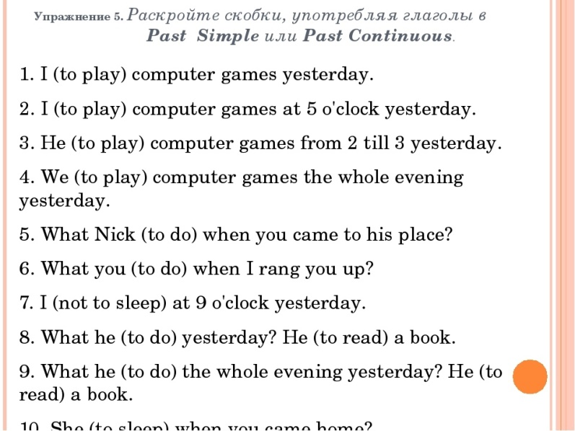 | Фотографию выполненного задания выслать на электронную почту или личным сообщением в ВК (до 20.05) | Гаряева С.К.  № телефона: 89048470925  Эл.почта: sarapulova-94@mail.ru  ВК: https://vk.com/sonyagaryaeva
Пятница  15 мая | География | Человек и природа | Параграф 27 учебник ( стр. 132-135),  На вопросы после параграфа на стр. 135 ответить устно.  Выполнить на выбор:  1.творческую работу – рисунок плакат по теме ЗАЩИТА ПРИРОДЫ  2. Сообщение об охраняемой территории Пермского края. | отправляем на эл.почту или в ВК  срок сдачи до 22.05.20 | Акзегитова Е.В.  lenaakzegitova@mail.ru.
 | Русский | Повторение морфологии | Повторяем  Части речи. Учим слова в рамочках (стр. 121-131 устно) | ---------------- | Т.В.Попова  89082519572  tvpopova00@bk.ru
 | Литература | Астрид Линдгрен  «Приключения Калле  Блюмквиста» | Читать текст.  Уметь отвечать на вопросы на стр.226 (устно) | ----------------------- | Т.В.Попова  89082519572  tvpopova00@bk.ru
 | Математика | Проценты Нахождение % от числа | https://www.youtube.com/results?sp=mAEB&search_query=проценты+процент+от+числа+5+класс  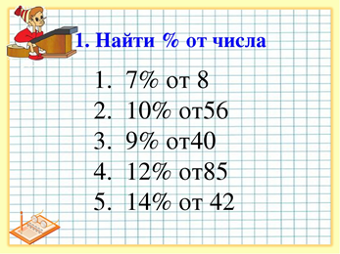 | Упражнение выполнить и отправить фото в контакте в личное сообщение в пятницу с 8.00-17.00 | Мозгалева Е.С.  https://vk.com/id133343301  или  elena-mozgaleva@mail.ru
 | английский  (гр Некрасовой О.В.) | Экскурсии по городам мира | Работа с лингвострановедческим справочником  Стр. 144 в учебнике упр. VI В лингвострановедческом справочнике в учебнике найти понятия, обозначенные под буквами a-m. Распределить данные понятия в таблицу из трех колонок соответственно. | Выслать фото работы не позднее 15 мая. | Некрасова О.В.  roshel12 @yandex.ru  Страница в ВК  https://vk.com/id3340353
 | Английский  (гр Горяевой С.К.) | Посещение городов России.  Посещение городов Великобритании.  Мои самые интересные воспоминания. | Просмотр видеороликов:  https://www.youtube.com/watch?v=pk2RLn1YIfs  https://www.youtube.com/watch?v=5X4RyylTILI  Работа с карточкой-заданием:  Выполнить письменно с 1по 9 цифры (карточку попросить либо у классного руководителя, либо у Гаряевой С.К.) | Фотографию выполненного задания выслать на электронную почту или личным сообщением в ВК (до 20.05) | Гаряева С.К.  № телефона: 89048470925  Эл.почта: sarapulova-94@mail.ru  ВК: https://vk.com/sonyagaryaeva
 | физкультура | Легкая атлетика. Спорт. игры | Просмотр фильмов или передач |  | Bychkovs3009@mail.ru  Бычков С.А.
Суббота  16 мая | Изо | Декоративное искусство Древней Греции. Костюм эпохи Древней Греции. Греческая керамика | https://vk.com/video-119706300_456239039  https://vk.com/video-119706300_456239036  https://vk.com/video-119706300_456239045 | Просмотреть видео  (по желанию можете повторить)  Д / З НЕТ | Елтышева Н.В.  ВК: https://vk.com/id58645223
 | Экономика | «Финансовая грамотность» | https://www.youtube.com/results?sp=mAEB&search_query=ученые+экономисты+5+класс  просмотреть мульт и записать основные финансовые постулаты из каждой серии. | Дз не отправлять | Мозгалева Е.С.  https://vk.com/id133343301  или  elena-mozgaleva@mail.ru
 | Технология  (девочки) | Что такое творческий проект. | Просмотр видеоролика по теме урока.  https://www.youtube.com/watch?v=Ae66zkPCXxs&t=40s | Просмотр видеоролика | brylunova@inbox.ru  Брылунова М.А. 89048465306
 | Технология  (мальчики) | Что такое творческий проект. | Просмотр видеоролика по теме урока.  https://www.youtube.com/watch?v=Ae66zkPCXxs&t=40s | Просмотр видеоролика | Бажанов Ю.О  89504488669  lopacuk1@mail.ru
 | Информатика  (гр Худяковой И.А.) | Создание движущих изображений | 1. По алгоритму в учебнике выполнить практическую работу 17 задание 1 (стр.176-178).  Перед выполнением работы просмотрите видеоролик на Youtube по созданию анимации в программе PowerPoint  http://www.youtube.com/watch?v=uDrLjask8v8  2. Готовый файл сохранить ФАМИЛИЯ_КЛАСС и отправить на эл.почту  Для тех у кого нет компьютера (ноутбука)  Ответить письменно на вопрос 20 на стр.98 и отправить фото на эл.почту | Отправить файл с выполненной практической работой на эл. почту до 16 апреля (включительно) | Худякова И.А.  89024785564  эл.почта:  hia1980@mail.ru  Индивидуальные консультации через VK, а отправлять задания на ЭЛЕКТРОННУЮПОЧТУ
 | Информатика  (Пащенко Т.В.) |  |  |  | Пащенко Т.В.  89504425188  эл.почта:  tapaznaika2020 @gmail.com

